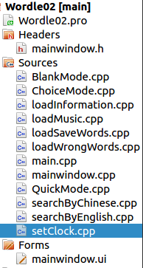
Ui配置文件
源文件
头文件
用户配置文件

